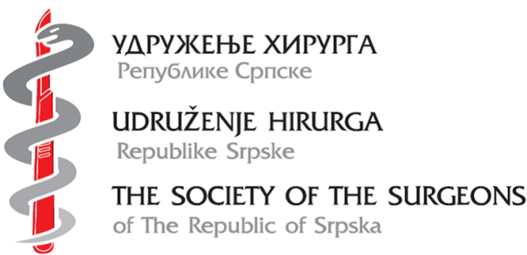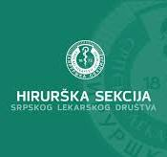

Поштоване колеге,драги пријатељи

Наше еснафско удружење,Удружење хирурга Републике Српске постоји двадесет година,основано је 2004 године и окупља хирурге и специјализанте хирургије из Републике Српске.Активности удружења регулисане су Статутом а једна од најважнијих активности су годишњи стручни састанци од којих су већина са међународним учешћем.Удружење је до сад организовало велики број стручних састанака са међународним учешћем који су дали свој допринос здравственом систему Републике Српске,јер је кроз сваки састанак обрађивана одређена проблематика или болест,гдје смо кроз предавања и дискусије стицали нова сазнања из хирургије,а потом их примјењивали у пракси.
Удружење хирурга Републике Српске заједно са хируршком секцијом Српског лекарског друштва 05.и 06.септембра 2024 године обиљежава двадесет година постојања.Управни одбор удружења је донио одлуку да позовемо предсједнике удружења хирурга сусједних и пријатељских земаља.
Позиву су се одазвали:
-Предсједник Удружења хирурга Русије Алексеј Васиљевич Шабунин
-Предсједник Удружења хирурга Мађарске Bursics Attila
-Предсједник Удружења хирурга Словеније Антон Црњац
-Предсједник Удружења хирурга Србије Василије Јеремић
-Предсједник Удружења хирурга Црне Горе Веселин Станишић
-Предсједник Удружења хирурга ФБиХ Марио Гучанин Газибарић

На састанку очекујемо преко 100 учесника хирурга не само из Републике Српске Србије,већ и из региона.
Пруствоваће бројни гости,доајени српске и регионалне хирургије из свих република бивше Југосалвије,амбасадори и конзули Русије,Мађарске,Србије,као и Њ.К.В.престолонаследник Александар.Посебна част нам је што су се одазвали предсједници Удружења хирурга наших пријатељских земаља Русије и Мађарске.
Конгрес по свом значају превазилази уобичајене састанке и он је заједнички састанак Удружења хирурга Републике Српске и Хируршке секције Српског лекарског друштва и води се као годишњи стручни састанак Удружења хирурга Републике Српске и хируршке секције Српског лекарског друштва и биће акредитован од стране комисије за акредитацију МЗСЗ.
Истовремено желимо да покажемо нераскидиво заједништво хирурга Републике Српске и Србије и да се захвалимо свим хирурзима наших Српских земаља на свему што су урадили не само у отаџбинском рату,већ и за све оно што данас чине у својој струци за наше пацијенте.
Састанак је и свечарског и радног каратера.
У четвртак 05.09.2024 год са почетком у 19 часова биће приређена свечана академија поводом обиљежавања 20 година од постојања удружења.Сценографију кроз историјат српске хирургије коју ће нам приказати Проф.др Александар Симић,додјелу захвалница, свечарску музику расположења,радиће специјализована екипа са АТВ.Уз све то планирана је лагана вечера са националним јелима.
У петак 06.09.2024 год. са почетком у 11 часова у конференцијској сали у згради Владе одржаће се радни дио.Два турнуса по четири одабрана предавања са кафе паузом између.
Након радног дијела,у 15 часова у ресторану Интегра,планиран је заједнички ручак за све учеснике састанка уз добро расположење и музику.
Поштоване колеге испред организационог одбора молим вас да се пријавите на формулару обавјештења који ће бити на сајту нашег удружења.За наше чланове обезбиједили смо смјештај,пристсво академији,стручном дијелу,и заједнички ручак, стога је нопходно да наведете колико ноћи смјештаја и ком догађају желите присуствовати.
Молим вас да ваше пријаве заршите до 15.08.2024 године.
Генарални покровитељ овог веома значајног скупа биће Предсједник Републике,Милорад Додик.

ОРГАНИЗАЦИОНИ ОДБОР

ПРЕДСЈЕДНИК УО УХРС
Проф.др сц.мед.Зоран Г. Алексић,хирург

